主要内容都在top文件夹下

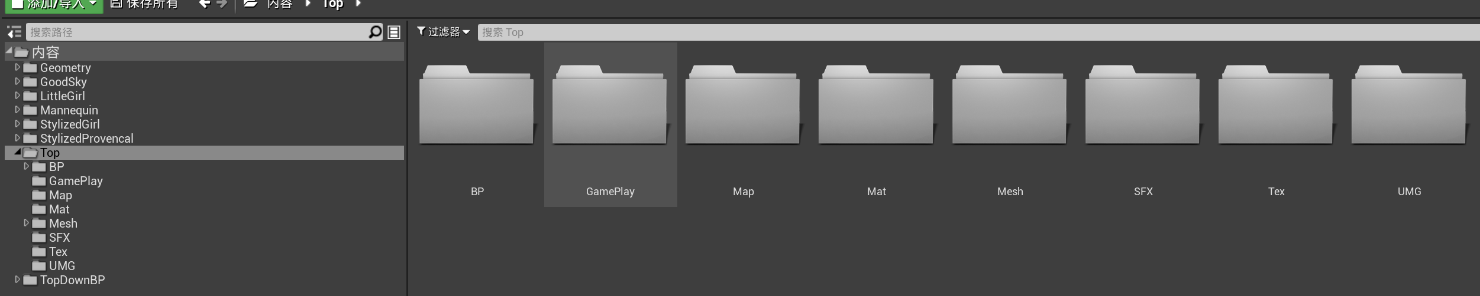

游戏架构：

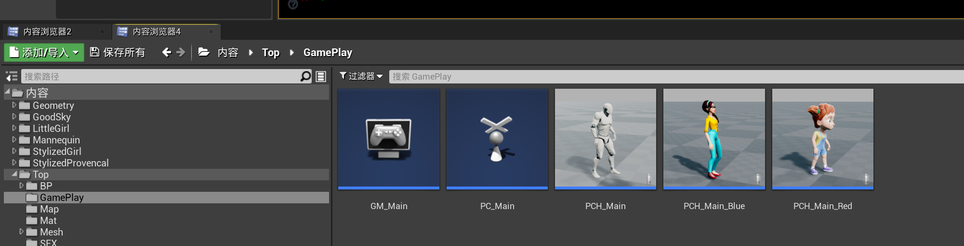

游戏逻辑在GM中：如生成玩家，让玩家运动到出生点

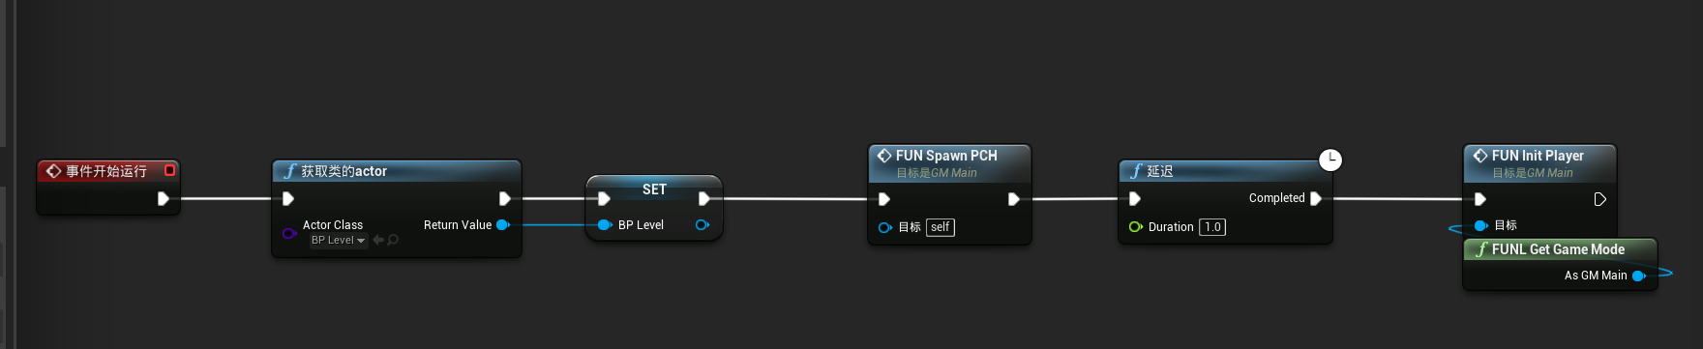

PC为玩家控制器，主要解决用户键盘输入

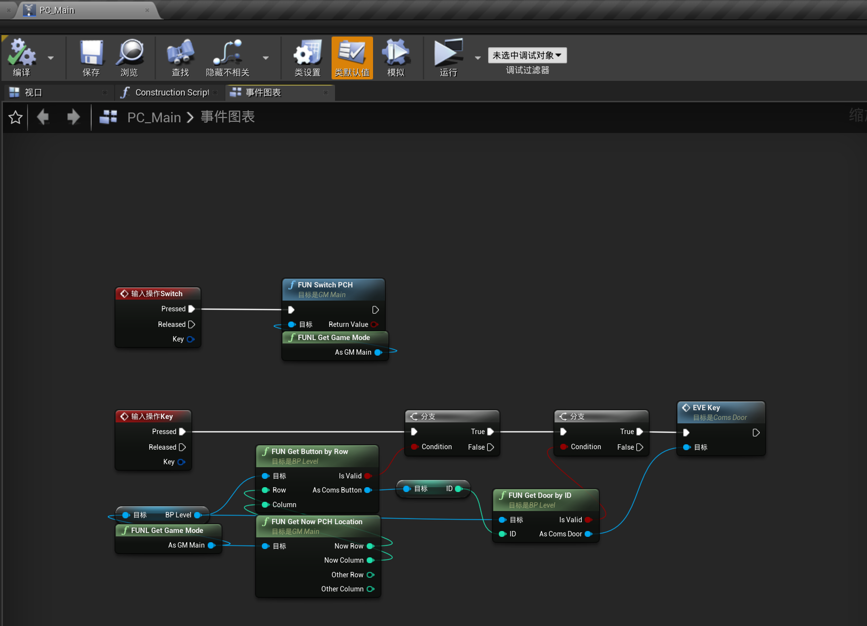

所有内容为主蓝图服务即BP——Level，并且门，cube，按钮均采用配置生成。

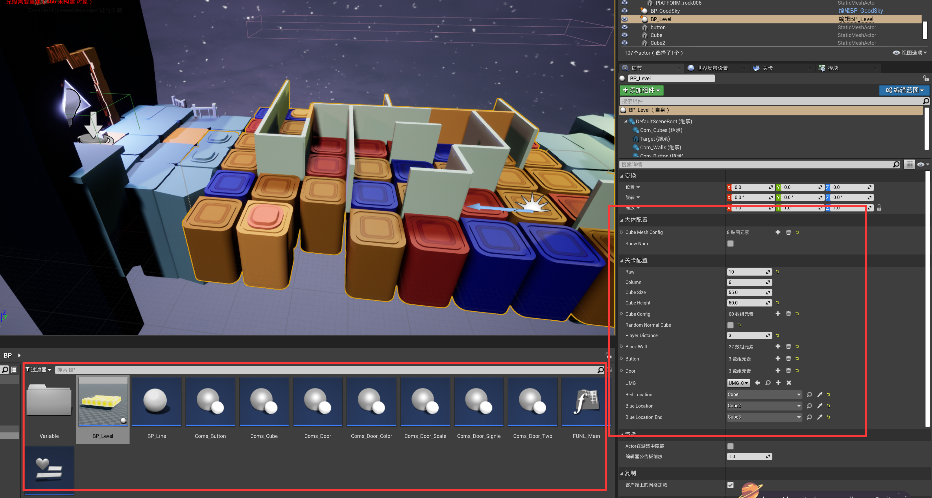

构造函数中依次生成cube，墙，按钮，和门

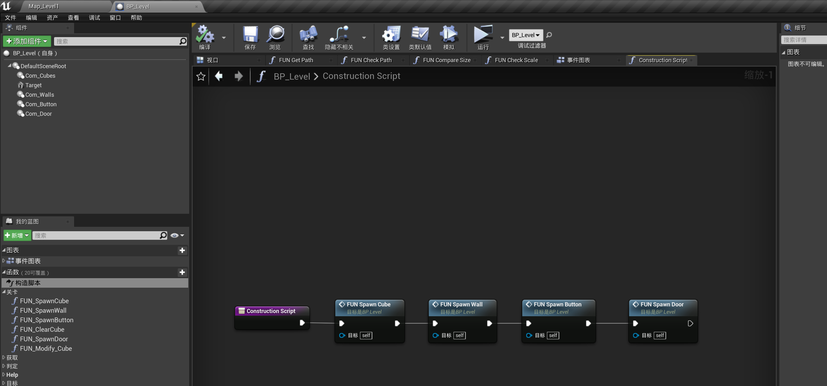

Cube配置，更改此项就可以更改cube类型

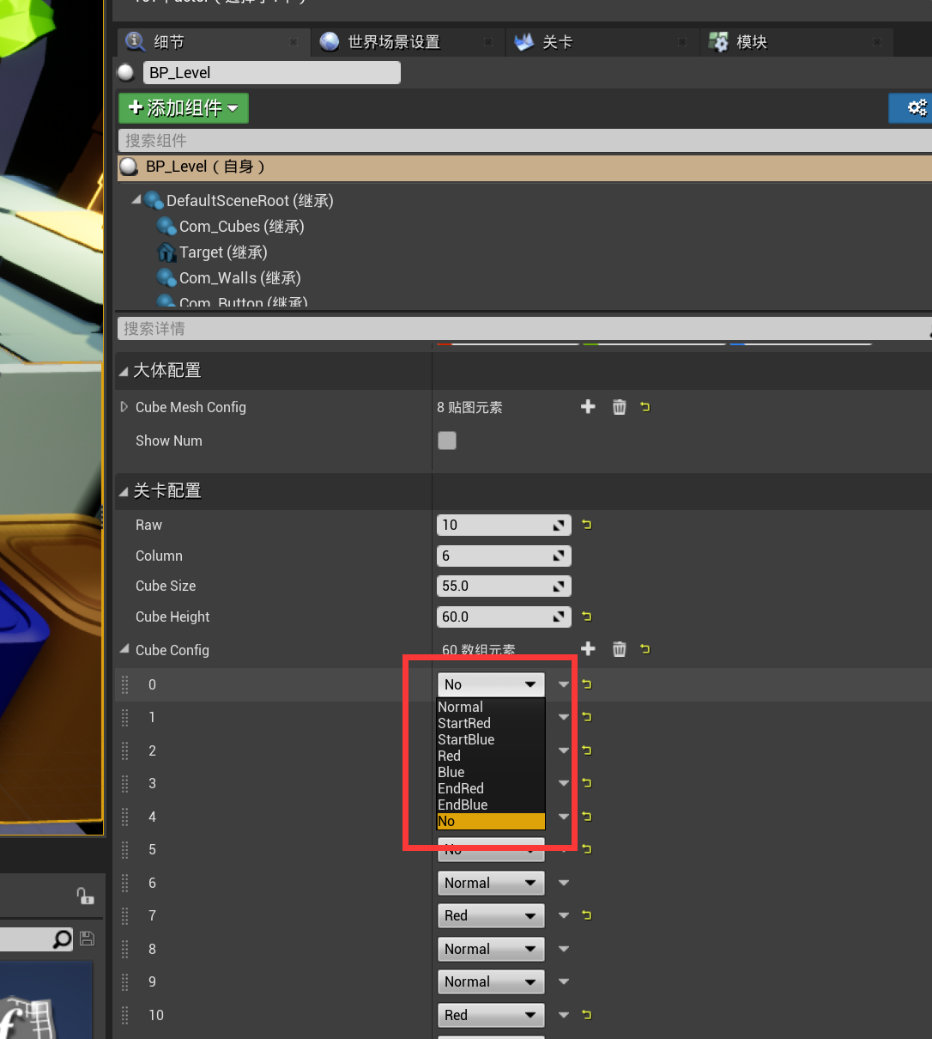

玩家距离限制：

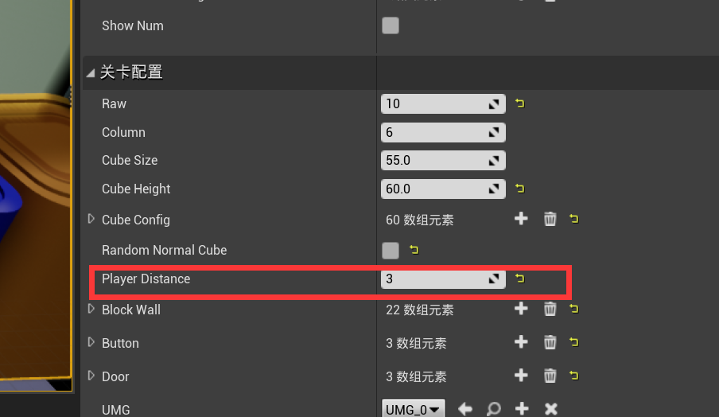

添加墙体，soawnwall控制是否生成模型，AB为cube索引：

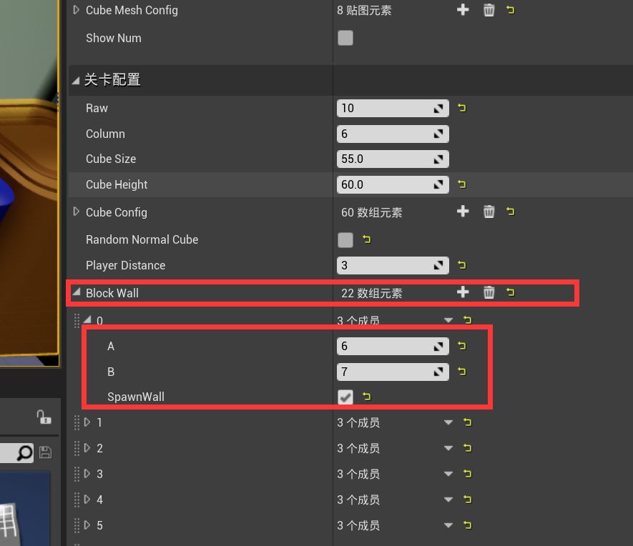

添加button，index为cube索引，id为按钮对应触发门id

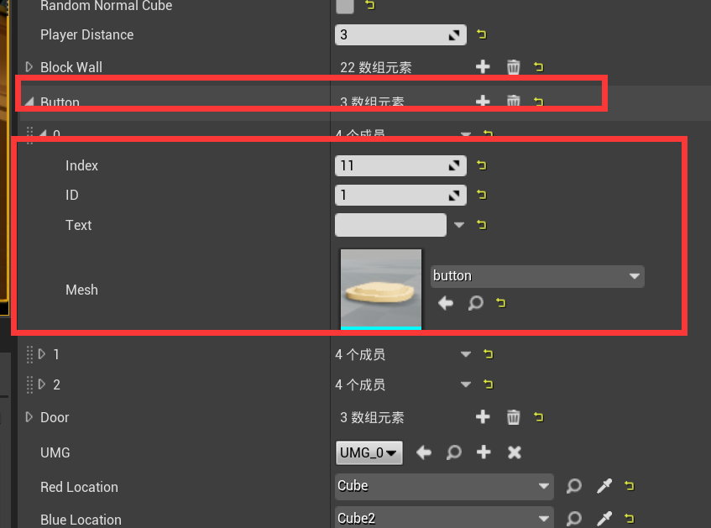

门配置，包括单门双门，缩放门，颜色门，具体配置请参考关卡中已有配置，因为每个门的参数意义不同。

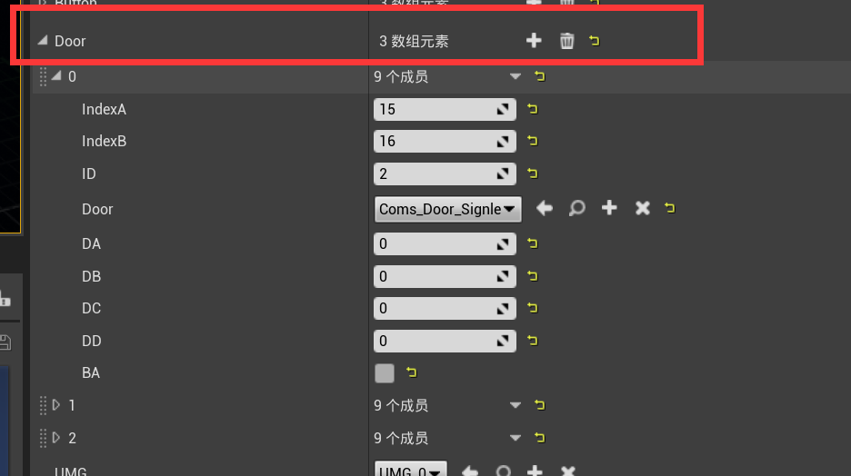

开始出生点和蓝色结束点（cube会在游戏开始后隐藏）

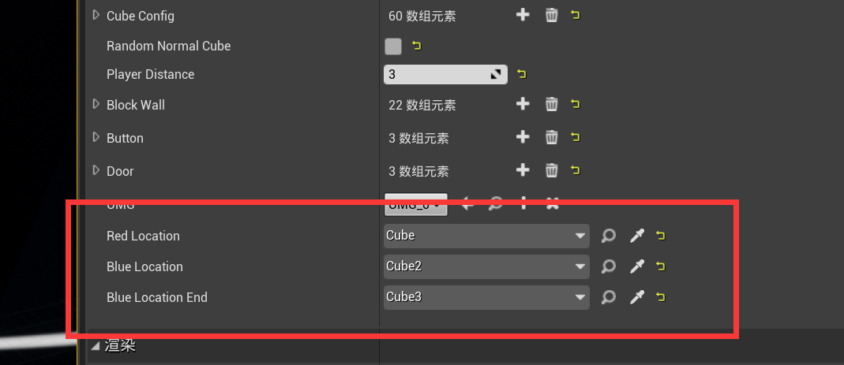

Coms——cube为cube主要组件，当贝点击后

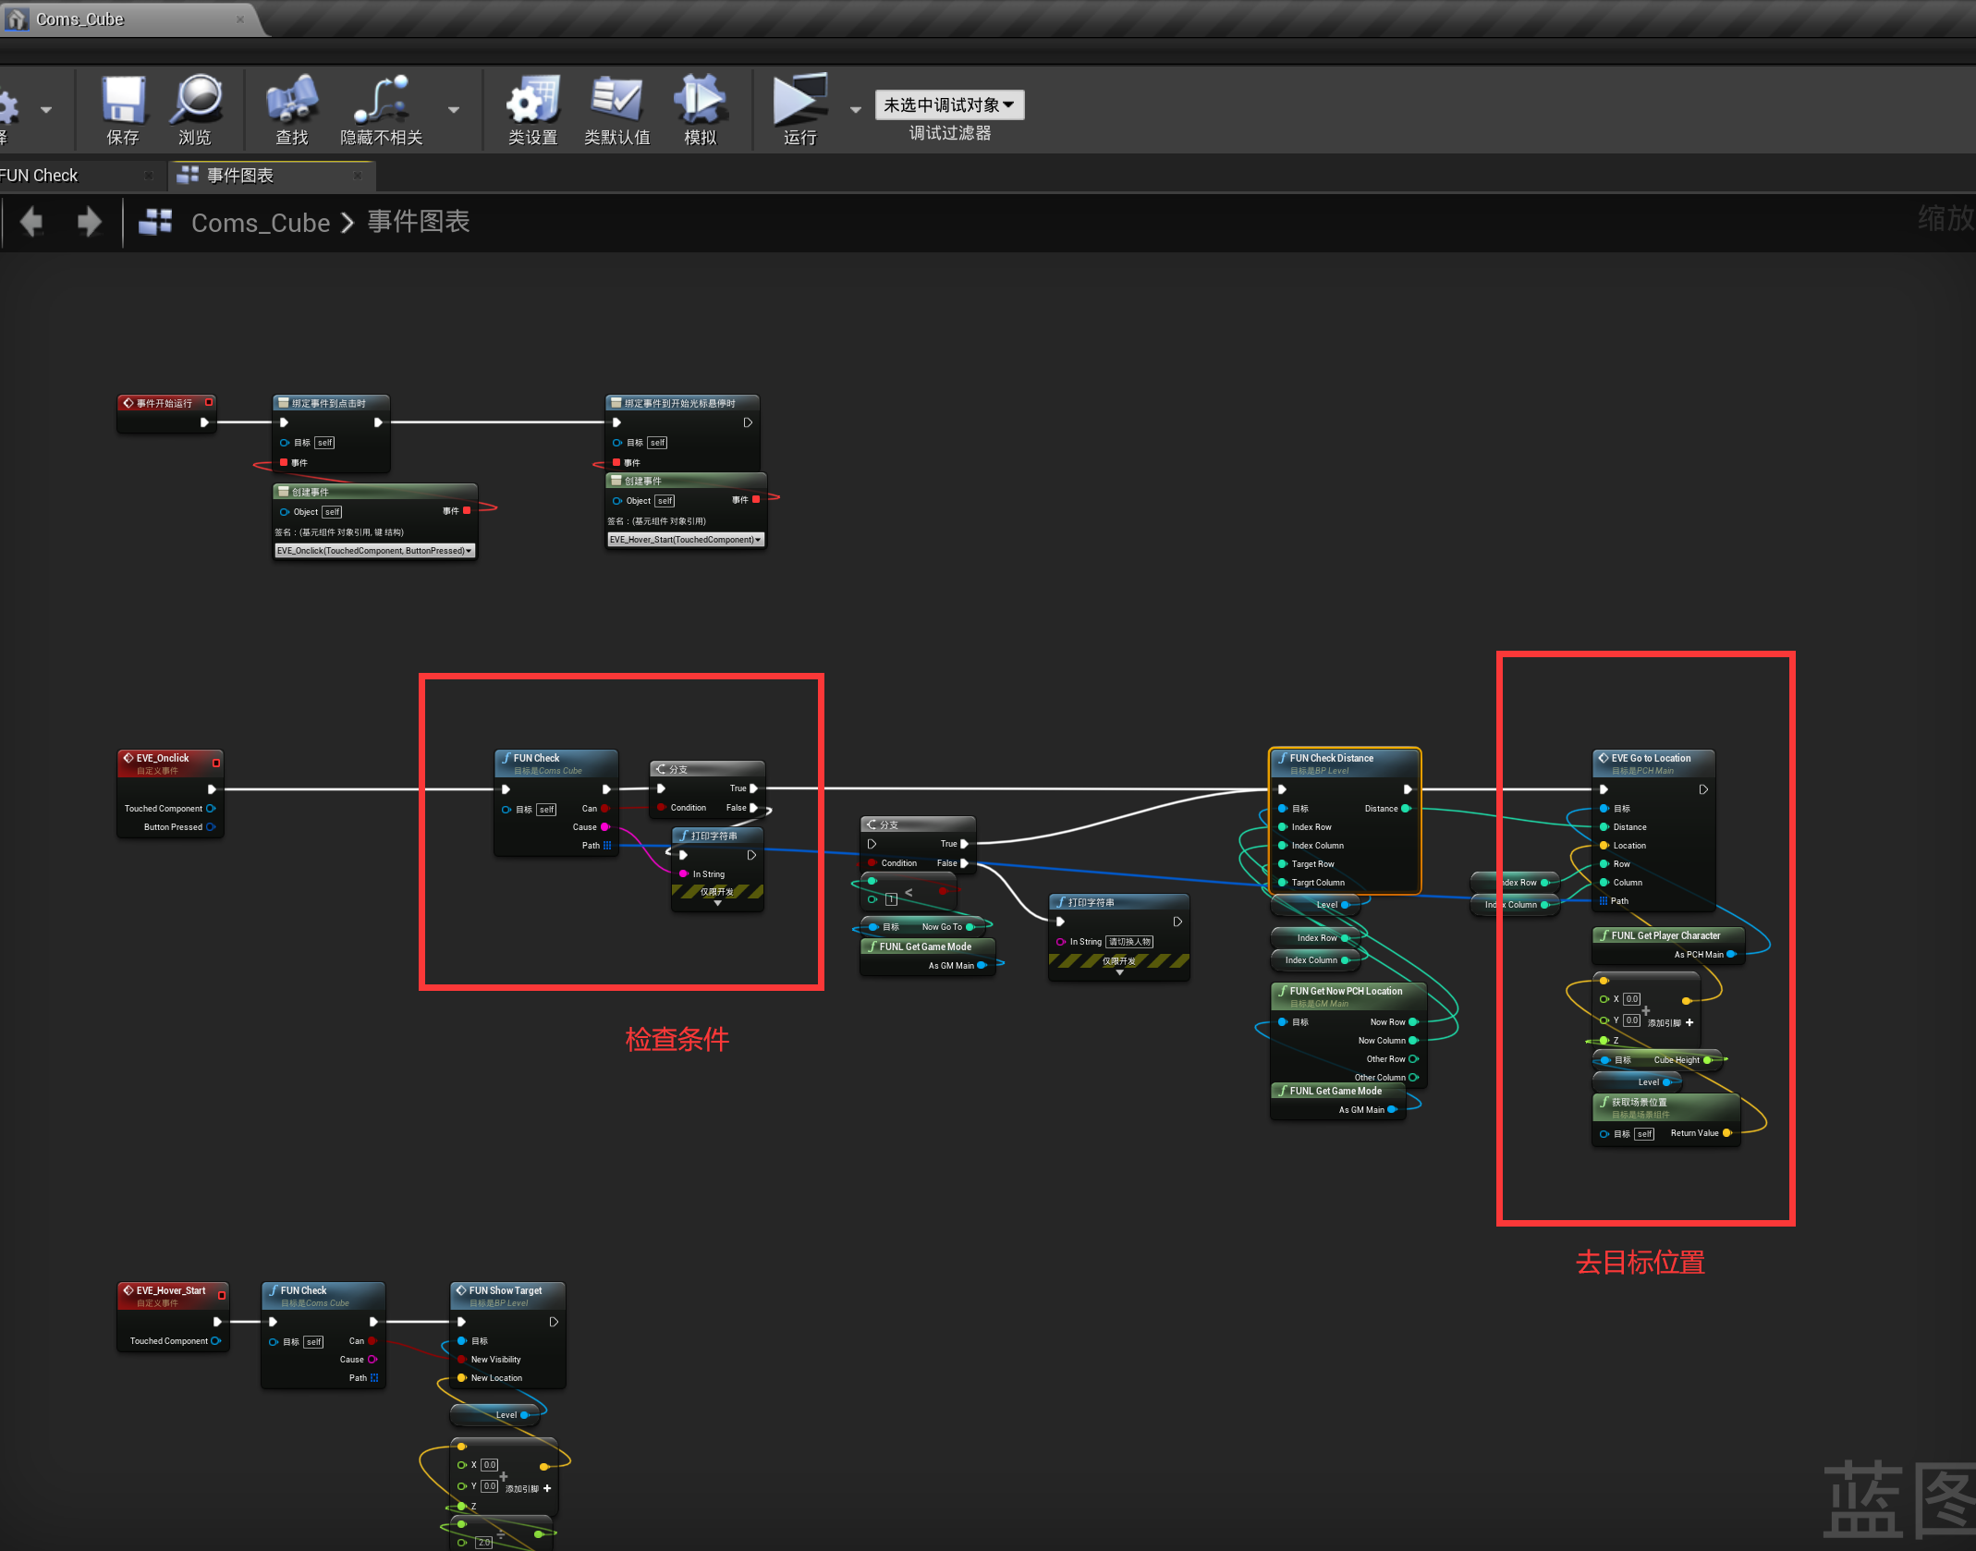

行走逻辑均在pch——main实现

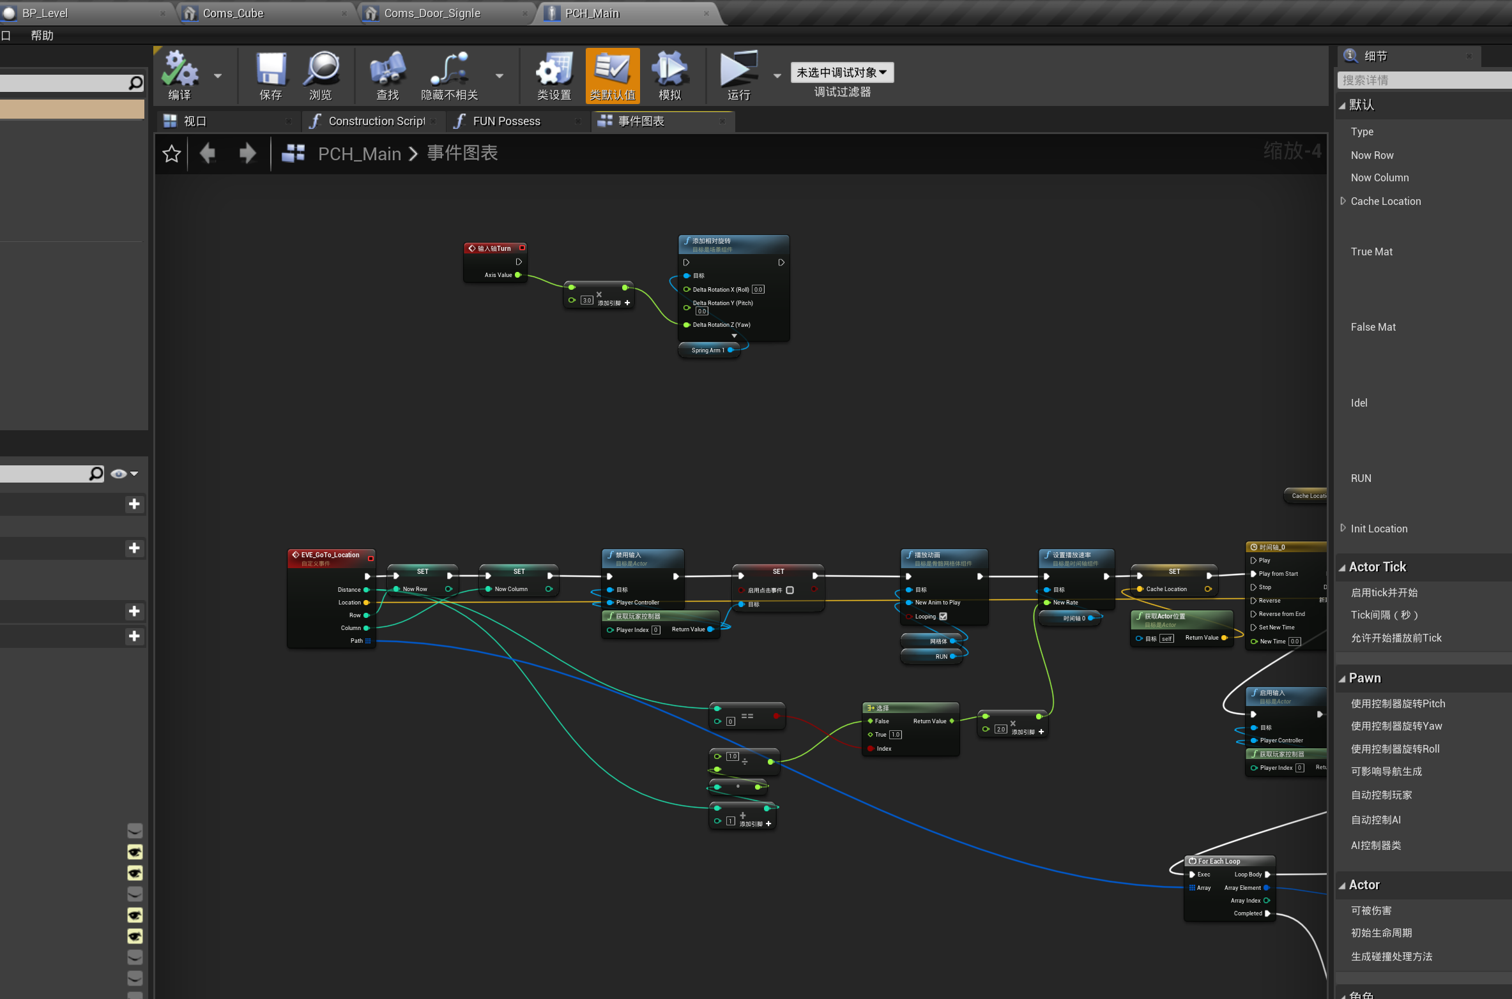

Bplevel功能均使用com组件化开发，配置化生成